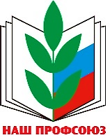

Приложение
к форме годового
паспорта молодых педагогов-2018

Первичная профсоюзная организация МБУ ДО ЦВР

Пояснительная записка
к социальному образовательному паспорту молодых педагогов
на 1 ноября 2018 год

В 2018 году был принят на работу один сотрудник -

ФИО | Образовательная Организация | Должность в ОО | Часовая нагрузка | Квалиф. категория | Стаж работы | Возраст | Телефон/e-mail
Хуторняк Екатерина Эдуардовна | МБУ ДО ЦВР | Педагог дополнительного образования | 20 час. | Соответствие | 13 лет | 34

Председатель ПО Н.В.Орлова

